Una pietra tombale sugli ebook: il futuro del libro è di carta
di Francesco Giubilei, in Editoria, del 18 Lug 2018
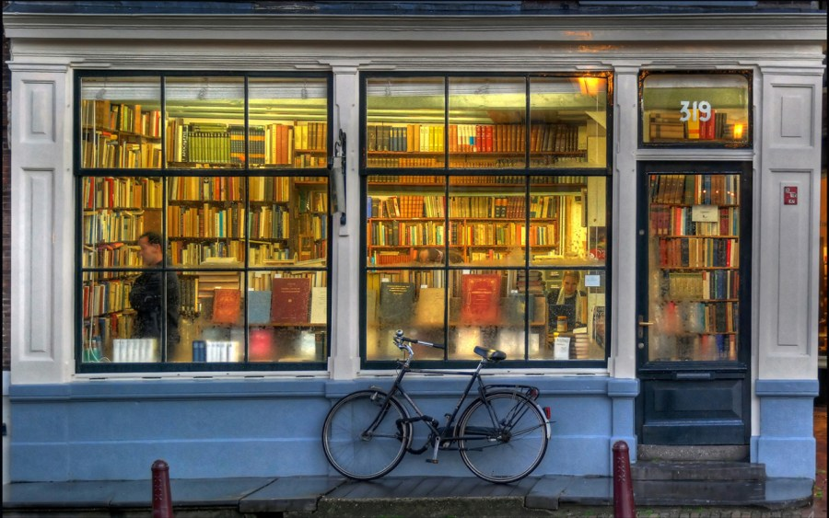
Fino a pochi anni fa il libro cartaceo veniva dato per morto soppiantato dagli ebook: più comodi, meno costosi, più ecosostenibili, si diceva, dimenticando secoli di storia editoriale. I libri cartacei sono i custodi della nostra storia e delle nostre tradizioni, hanno accompagnato la vita dell’uomo dall’antichità ai nostri giorni diffondendo il sapere ma anche facendo emozionare e trasmettendo sensazioni uniche.
D’altronde, parafrasando il libro di Umberto Eco e Jean-Claude Carrière di recente ristampato da La Nave di Teseo, Non sperate di liberarvi dei libri così facilmente. I libri di carta continuano ad avere un fascino insostituibile, i diversi formati, le grafiche, il carattere scelto, e ancora, il tipo di brossura e di copertina… Poi c’è l’odore della carta a cui Ian Sansom ha dedicato uno splendido libro, una sensazione unica e irriproducibile per ogni amante dei libri.
Senza dimenticare il piacere di collezionare libri che porta alla bibliofilia – quando non alla bibliofollia -, imprescindibile è la lettura per ogni collezionista del Philobiblion scritto dal monaco benedettino Riccardo de Bury, un “trattatello morale in lode alla lettura e manuale di bibliofilia dedicato alla scelta, al reperimento, alla conservazione dei libri”.
Con la fine dei libri di carta si era profetizzata anche la progressiva chiusura delle librerie, soprattutto quelle indipendenti. Anche in questo caso, dopo gli anni bui della crisi (non solo economica ma anche culturale) stiamo assistendo a una rinascita delle librerie indipendenti. Non solo un negozio in cui acquistare libri ma uno spazio in cui organizzare eventi, presentazioni e reading, dove chiacchierare con il libraio, lasciarsi consigliare, entrare in contatto con altri lettori e fare parte di una vera e propria comunità di amanti dei libri.
Anche secondo Brian Murray, numero uno di HarperCollins Publishing, secondo gruppo editoriale al mondo, “il futuro dell’industria del libro riparte dal suo passato”. Come spiega in un’intervista a Ettore Livini pubblicata oggi su “la Repubblica”, stiamo assistendo a un ritorno “dei volumi di carta e delle piccole librerie di quartiere”.
Non solo un’impressione o una suggestione ma un dato di fatto suggellato dai dati che nel mercato anglofono hanno portato a un incremento tra il 3 e il 5% delle vendite dei libri cartacei: “c’è stato un innamoramento per gli e-book, ma ora il vento è cambiato. La gente si è stancata di passare le giornate sul computer e smartphone per lavoro e per navigare sui social media. Il libro fisico è un’altra cosa”.
E se “i grandi punti vendita sono in difficoltà causa Amazon”, “stanno rinascendo le piccole librerie di comunità”, un dato confermato anche dall’articolo di Sara Bettoni pubblicato sul dorso milanese del “Corriere della Sera” che ha registrato in città, per la prima volta dal 2012, una crescita delle librerie passate dalle 282 del 2017 a 298.
Nonostante le tante difficoltà che affliggono il settore editoriale italiano, sembra esserci una speranza per il futuro che va ricercata, senza dubbio, nei libri di carta e nell’attività di editori e librerie indipendenti.

